Министерство образования Оренбургской области
Государственное автономное профессиональное образовательное учреждение
«Техникум транспорта г. Орска имени Героя России С.А. Солнечникова»

РАССМОТРЕНО  ПЦК специальных дисциплин  техники наземного транспорта  Протокол №__ от «___»________20 г.  Председатель________Н.В. Новикова | УТВЕРЖДАЮ  Зам. директора по УР  ___________Т.В.Ткаченко  «_____»_________20 г.

МЕТОДИЧЕСКИЕ РЕКОМЕНДАЦИИ
ПО ПРОВЕДЕНИЮ ЛАБОРАТОРНОГО ЗАНЯТИЯ
ОПД «ОХРАНА ТРУДА»
ПО ТЕМЕ: «ЭЛЕКТРОБЕЗОПАСНОСТЬ:
КОНТРОЛЬ И ПРОФИЛАКТИКА ИЗОЛЯЦИИ ЭЛЕКТРОУСТАНОВОК И СИЛОВЫХ ОСВЕТИТЕЛЬНЫХ СЕТЕЙ»
для специальности среднего профессионального образования
23.02.06 Техническая эксплуатация подвижного состава железных дорог
23.02.03 Техническое обслуживание и ремонт автомобильного транспорта
27.02.03 Автоматика и телемеханика на транспорте
23.02.01 Организация перевозок и управление на транспорте (железнодорожный транспорт)
23.02.01 Организация перевозок и управление на транспорте (автомобильный транспорт)

для профессии среднего профессионального образования
23.01.03 Автомеханик
23.01.07 Машинист крана (крановщик)
23.01.09 Машинист локомотива
23.01.10 Слесарь по обслуживанию и ремонту подвижного состава

Разработал: преподаватель высшей категории Н.В.Новикова

г. Орск, 2019 год

Тема: Электробезопасность
Лабораторное занятие: Контроль и профилактика изоляции электроустановок и силовых осветительных сетей
Цель работы: изучить средства и методы контроля и профилактики изоляции электроустановок и электрических силовых сетей.
Порядок выполнения работы

- Ознакомиться с общими сведениями об изоляции электроустановок и электрозащитных средств.
- Ознакомиться с требованиями к контролю и профилактике изоляции электроустановок и электрозащитных средств.
- Измерить сопротивление изоляции осветительной сети (участок сети смонтирован на стенде) мегаомметром М4100. Заполнить протокол измерения сопротивления изоляции (табл.).
- Ответить на контрольные вопросы.

Изоляция электроустановок и электрозащитных средств

Электрической изоляцией называется слой диэлектрика, используемый для разделения проводников тока с целью предотвращения их непосредственного контакта или электрического пробоя между ними. Изоляция токоведущих частей электроустановок создает между телом человека и токоведущими частями, находящимися под напряжением, электрические цепи с малой проводимостью. Протекающий по ним электрический ток не превышает значений, опасных для человека (не более ЮмА для тока промышленной частоты).
Сопротивление изоляции зависит от подвижности и распределения электрических зарядов, находящихся в материале. На характер их движения влияют, прежде всего, температура и напряженность электрического поля.
В процессе работы электроустановки изоляция подвергается воздействию факторов, которые приводят к ее старению (снижению электрической и механической прочности):
- постепенное увлажнение изоляции в результате проникновения через неплотности и микротрещины лаковых покрытий, заливочных компаундов и т.п.;
- нагревание электропроводок токами нагрузки и пусковыми токами, токами короткого замыкания;
- постоянное воздействие электрического поля, при котором происходит ионизация газовых включений в структуре изоляции;
- различные механические воздействия.
Требования к контролю и профилактике изоляции электроустановок и сетей

От состояния изоляции в первую очередь зависит степень безопасности эксплуатации электроустановок. При повреждении изоляции могут возникать замыкания токоведущих частей между собой (так называемые «короткие замыкания»), ведущие к пожарам и выходу из строя электрооборудования, а также замыкания на землю, при которых возникает опасность поражения людей электрическим током. Поэтому при эксплуатации электроустановок необходимо осуществлять:
- испытание изоляции токоведущих частей повышенным напряжением промышленной частоты;
- непрерывный) контроль состояния изоляции;
- периодическую проверку (измерение сопротивления) изоляции мегаомметром.
Испытание изоляции повышенным напряжением применяется в электроустановках напряжением выше 1000 В. Объем и сроки испытаний, а также величины испытательных напряжений устанавливаются Правилами эксплуатации электроустановок потребителей (ПЭЭП).
Непрерывный контроль состояния изоляции проводится в сетях напряжением до 1000 В с изолированной нейтралью. Такие сети применяются в шахтах и на торфоразработках.
Периодические проверки сопротивления изоляции силовой электропроводки напряжением до 1000 В с помощью мегаомметра осуществляют:
- в помещениях с повышенной опасностью и особо опасных -не реже одного раза в год;
- в помещениях без повышенной опасности - не реже одного раза в два года.
Измерение сопротивления изоляции осветительных электропроводок осуществляется не реже одного раза в три года.
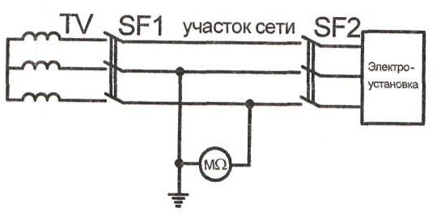
ПУЭ требуют, чтобы сопротивление изоляции электрической сети на участках между двумя смежными аппаратами защиты (предохранителями, автоматическими воздушными выключателями и т.п.) или за конечными аппаратами защиты между проводом и землей, а также между любыми проводами было не менее 0,5 МОм (рис.)

Рис. Измерение сопротивления изоляции участка силовой сети

Если сопротивление изоляции в силовых и осветительных сетях напряжением до 1000 В окажется ниже 0,5 МОм (например 0 4 МОм), то изоляцию следует испытать в течение одной минуты переменным напряжением промышленной частоты 1000 В (от специального трансформатора) или с помощью мегаомметра напряжением 2500 в. Если в ходе этого испытания величина сопротивления изоляции не уменьшилась, то проводка может эксплуатироваться до ее замены во время ближайшего планового или капитального ремонта, в противном же случае проводка должна быть заменена незамедлительно.
Допустимые значения величин сопротивления изоляции электроустановок напряжением до 1000 В приведены в табл.

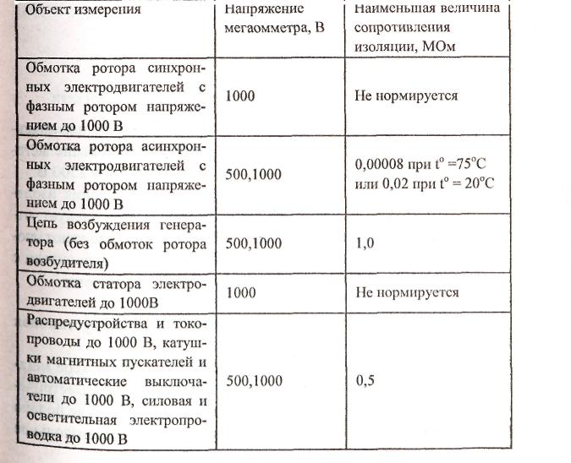
Таблица.Допустимые значения величин сопротивления изоляции электроустановок напряжением до 1000 В

Сопротивление изоляции измеряется мегаомметрами типа Ml 101; М4100; ЭСР202; Ф4102-М1 и др. Измерения производятся как между двумя изолированными друг от друга токоведущи.ми проводниками, гак и между проводником и землей (корпусом). При измерении больших сопротивлений, например, изоляции кабеля или приборов с электрическим экраном, необходимо пользоваться схемой, предусматривающей экранирование от утечки токов (рис).

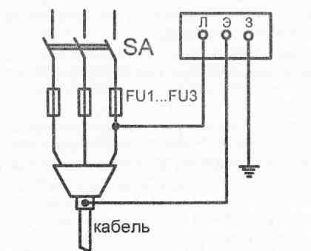

Рис. Измерение сопротивления изоляции кабельной сети

Измерительное напряжение должно быть не ниже номинального напряжения электроустановки. Перечисленные выше мегаомметры генерируют напряжение 100; 200; 500; 1000 и 2500 В.
При выполнении измерений величины сопротивления изоляции в действующих электроустановках последние следует отключить от сети, вывесить плакат «Не включать, работают люди!», проверить отсутствие напряжения, снять предохранители с плавкими вставками на концах проверяемого участка цепи.
3. Измерение сопротивления изоляции электроустановок и сетей
Порядок проведения измерений рассмотрим на примере мега-омметра М4100. Данный измерительный прибор - логометрический: в состоянии покоя, пока на измерительные рамки не подано напряжение, стрелка на шкале прибора занимает произвольное сложение. На рис. представлен общий вид лицевой панелимегаомметра:
- позиция а - измерение сопротивления изоляции в килоомах. Необходимо установить перемычку между контактами «линия» (Л) и «земля» ( ), а показания снимать по нижней шкале (от 0 до 1000 кОм);
- позиция б - измерение сопротивления изоляции в мегаомах. Необходимо соединительные проводники подключить к контактам «Л» и « », а контакт «килоомы» (kQ) оставить свободным. Показания снимаются по верхней шкале (от 0 до 500 МОм, далее до оо);
- позиция в - соединительные проводники мегаомметра. Один из них имеет клемму-перемычку с двумя пазами для измерения сопротивления изоляции в килоомах.
На рис. не показана рукоятка мегаомметра, в нерабочем положении утопленная в специальном пазе на правой панели прибора. Перед проведением измерений необходимо перевести рукоятку в рабочее положение, повернув ее на 180°.

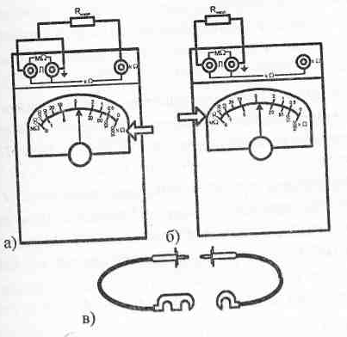

Рис. Общий вид лицевой панели мегаомметра М4100: а- измерение сопротивления в килоомах; б - измерение сопротивления в мегаомах, в - соединительные проводники мегаомметра.

Порядок проведения измерений:

1)Перед началом измерения зажимы «Л» и « » замкнуть накоротко с помощью клеммы-перемычки и, вращая рукоятку мегаомметра по часовой стрелке, наблюдать за отклонением стрелки прибора (показания снимаются по верхней шкале). Стрелка должна отклониться к нулю. Рукоятку мегаомметра необходимо вращать плавно, без рывков, со скоростью не менее 120 об/мин, так как при меньшей скорости мегаомметр н будет генерировать требуемое напряжение.
2) Разомкнуть зажимы «Л» и «4-» и, так же вращая рукоятку мегаомметра, наблюдать за отклонением стрелки прибора на шкале «мегаомов». Стрелка должна показывать «бесконечность» (~).
3) При измерении корпусной изоляции изолированный токоведущий проводник присоединить к зажиму «Л», а провод от заземляющего устройства корпуса (нулевой) - к зажиму «4». Вращая рукоятку, по положению стрелки прибора на шкале мегаомов определить сопротивление корпусной изоляции (сопротивление относительно земли).
4) Для измерения сопротивления изоляции токоведущих частей относительно друг друга один провод присоединить к зажиму «Л», а другой - к зажиму «4». Далее провести измерение аналогично тому, как в пункте 3.
Время каждого отдельного измерения должно быть не мене 60 секунд. Соединительные проводники необходимо удерживать за диэлектрические рукоятки (рис.) выше токоограничительных колец.
На лабораторном стенде смонтирован участок сети (имитация воздушной или кабельной линии), с выведенными на лицевую панель контактами: фазы А,В,С и нулевой проводник. Стенд позволяет варьировать сопротивление межфазной изоляции в широких пределах. Студенты должны провести измерения и сделать выводы о качестве изоляции.
Результаты проверки сопротивления изоляции заносятся в протокол (табл.).

Таблица. Протокол измерения сопротивления изоляции силовых и осветительных сетей

Место прокладки линии _________________________________________________________

______________________________________________________________________________

______________________________________________________________________________

Тип прибора___________________№__________________нанапряжение_______________В

Наименование линии и ее параметры | Сопротивление изоляции по норме, МОм | Результаты измерений, МОм |  |  |  |  |  | Заключение
 |  | Между фазами |  |  | Между фазой и землёй
 |  | А-В | В-С | А-С | А-N | В-N | С-N

СОДЕРЖАНИЕ ОТЧЕТА

- Тема и цель работы.
- Общие сведения об электробезопасности.
- Порядок проведения измерений изоляции.
- Краткое описание прибора № М4100 для измерения изоляции.
- Протокол испытаний.
- Выводы и рекомендации по результатам измерений.

КОНТРОЛЬНЫЕ ВОПРОСЫ

- Какие факторы приводят к старению изоляции?
- В каких сетях применяется непрерывный контроль изоляции?
- Какова минимально допустимая величина сопротивления изоляции осветительной сети?
- На какое напряжение рассчитанымегаомметры?
- Когда применяется экранирование при измерении сопротивления изоляции?
- Какие электрозащитные средства называются основными на какие дополнительными (определение и примеры)?
- Какова периодичность испытаний диэлектрических перчаток бот и галош?
- Как поверяются перед работой диэлектрические перчатки?

